Berg-Schueni

Baden - Mellingen

01. April 2021

Treffpunkt: Baden, Oberstadt 08:40

Leitung: Max Thanei, Tel. Mob. 079 770 02 01

Charakter: Wanderung im Kanton Aargau durch Feld und Wald,

Wanderroute: Baden, Tüfels Cheller, Rüsler, Remetschwil, Busslingen, Mellingen,

Wanderzeit: Wanderzeit ca.4Std.30Min, Distanz 16,5Km, Aufstieg 435m, Abstieg 430m (kumuliert). Kleiner Snack für zwischendurch nicht vergessen!!

Wanderkarte: Kanton Aargau,

Ausrüstung: Kleidung für die entsprechende Wetterlage, Stöcke,

Verpflegung: Schöne Grillstelle bei Km 11 ab Baden, Bitte etwas Holz mitnehmen.

Anmeldung: Bis Dienstag, 30 März, 2021
an Max Thanei / max.thanei@bluewin.ch Tel: 044/ 301 43 13
(Aufgrund der BAG Vorschriften dürfen maximal 15 Wanderer teilnehmen,
Reihenfolge entsprechend den Anmeldungen werden berücksichtigt)
Fahrplan: Es ist stets ratsam, Abfahrtszeiten und Gleisbelegung zu kontrollieren.

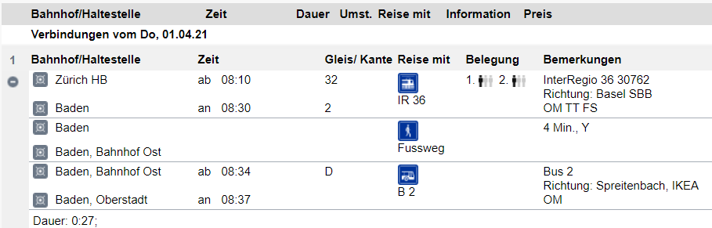

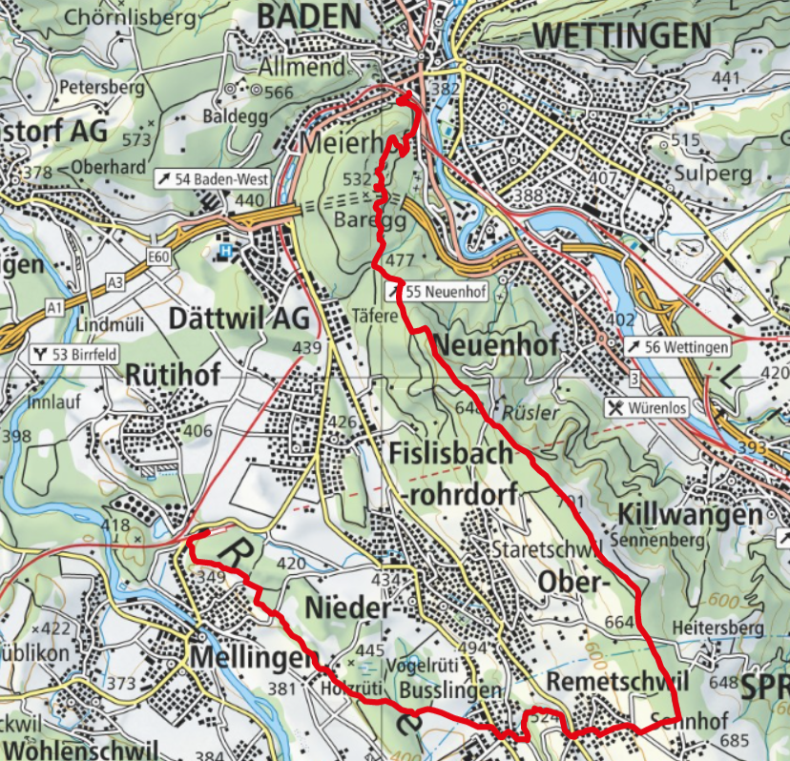

Grillstelle
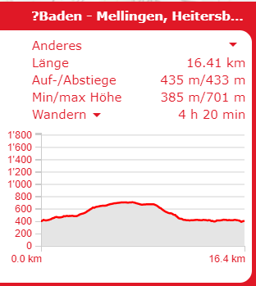

Abkürzungsmöglichkeit!

Mit dem ÖV nach „Remetschwil, Dorf“ fahren und die kurze Strecke bis zur Grillstelle wandern.
(ca. 600 Meter) Die Gruppe wird so etwa gegen 12:00 dort eintreffen. Anschliessend mit
der Wandergruppe nach Mellingen wandern. (ca. 5.5 km)

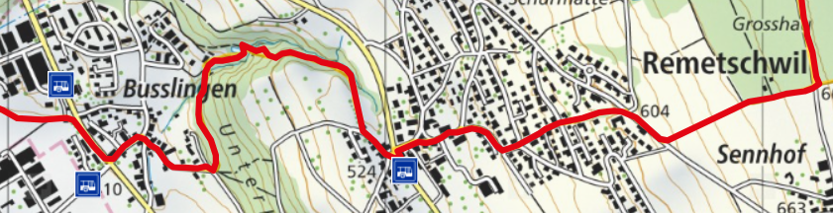

Grillstelle Bushaltestelle, „Remetschwil, Dorf“

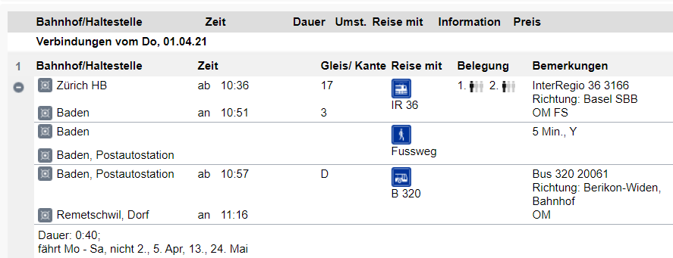

Rückfahrt: ca. viertelstündlich ab „Mellingen, Heitersberg“ nach Zürich,
Tickets: Heimatbahnhof nach Baden, Oberstadt,
„Mellingen, Heitersberg“ nach Heimatbahnhof,

